# **Komunikacja Człowiek - Komputer**

**Aplikacja Twoja Książka**

zadanie 3

Marcin Sarnecki, Marcin Wróbel

**Wstęp**

W naszej pracy opisaliśmy najważniejsze kwestie związane z prototypami interfejsu naszej aplikacji Twoja Książka.

Na podstawie analizy przeprowadzonej w poprzednim zadaniu stworzyliśmy sylwetkę użytkownika oraz scenorys. W następnym kroku stworzyliśmy dwa prototypy interfejsów, które rzetelnie przetestowaliśmy. Testerzy wypowiedzieli się na temat swoich doświadczeń z wykonywania różnych czynności w ww. prototypach.

Wypisaliśmy zalety i wady obu prototypów dla każdego z ekranów, aby ostatecznie wybrać, który z nich będziemy rozwijać i co poprawić.

**Opis sylwetki użytkownika**

Naszym użytkownikiem jest osoba, która:

* ma zalegające książki na swoich półkach
* nie pamięta, które książki posiada w swoim domu
* ma problem z nabyciem odpowiedniego egzemplarza

**Scenorys**

Scenariusz przed użyciem naszej aplikacji:

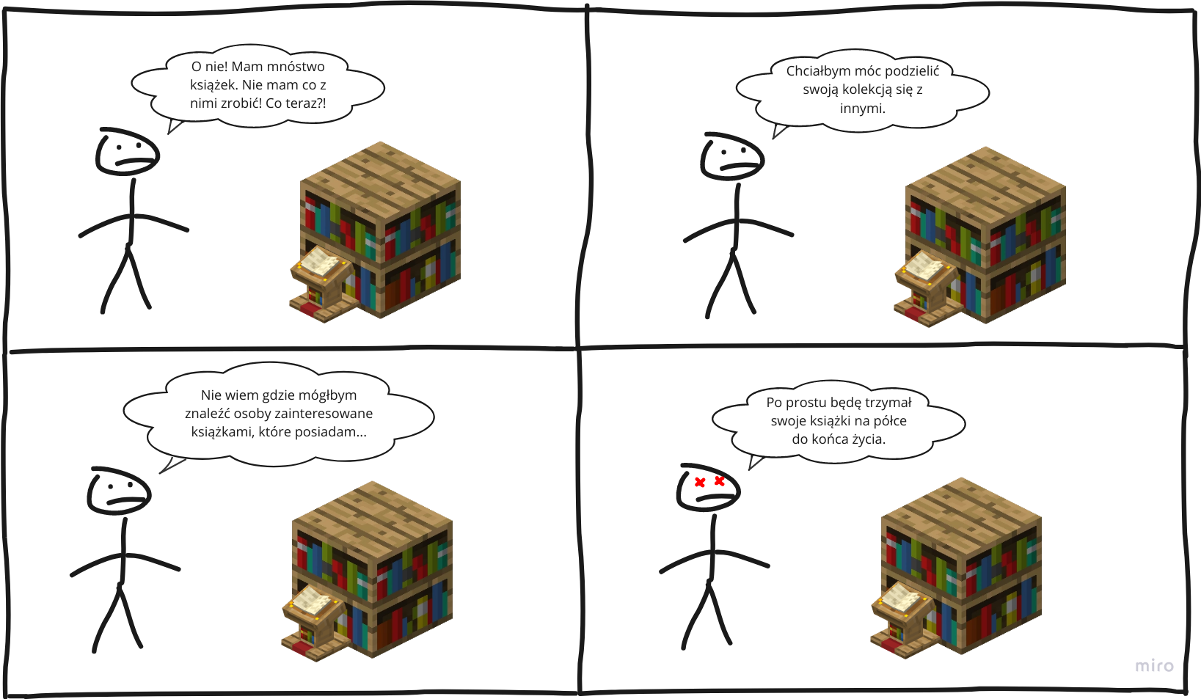

Scenariusz używając naszej aplikacji:

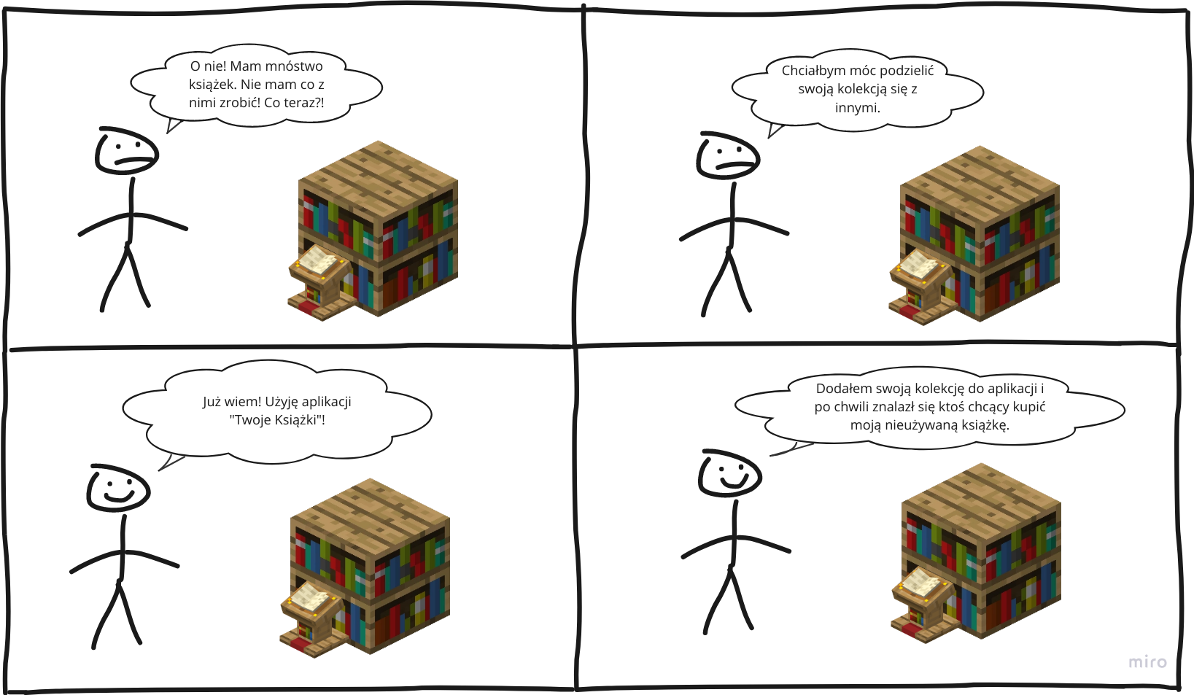

**Prototyp nr 1**

W tym prototypie postanowiliśmy oprzeć nawigację w aplikacji na ekranach w które można wchodzić klikając odpowiednie przyciski na ekranie, a wychodzi się używając przycisków zlokalizowanych w górnej części ekranu, lub systemowego przycisku cofania, gestów oferowanych przez dane urządzenie.

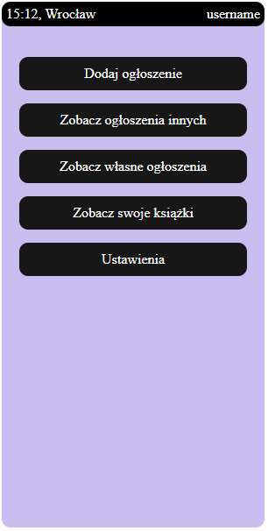Rys. 1. Ekran główny

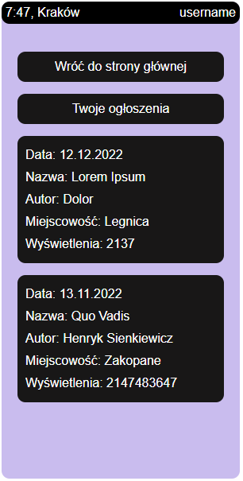

Rys. 2. Ekran listy

własnych ogłoszeń

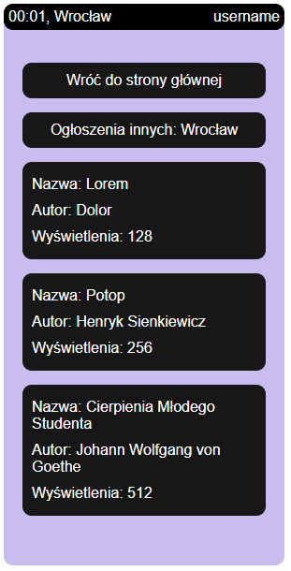

Rys. 3. Ekran listy ogłoszeń innych osób

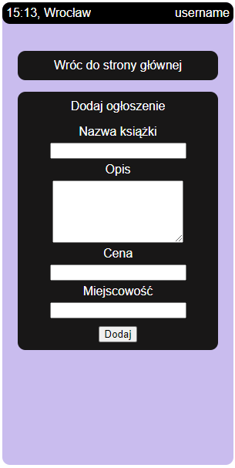

Rys. 4. Ekran dodawania

ogłoszenia

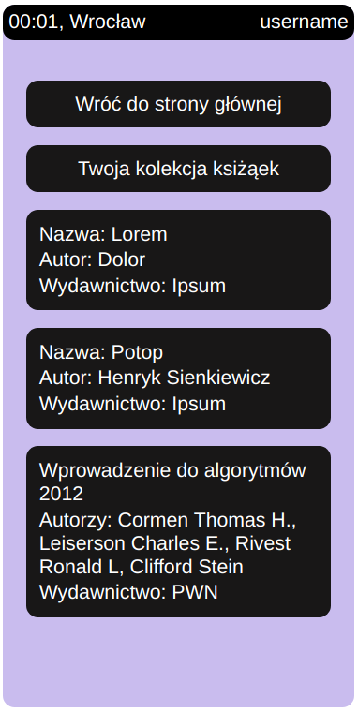Rys. 5. Ekran listy

książek w kolekcji

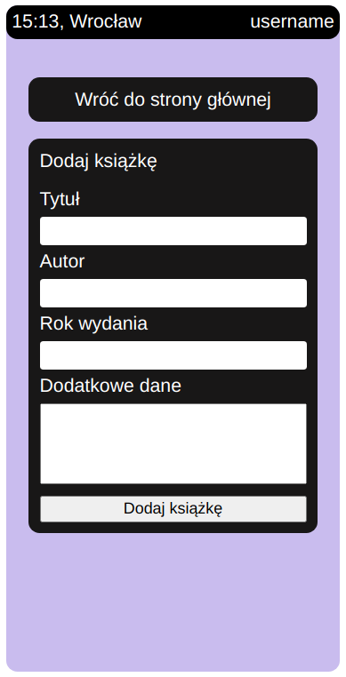Rys. 6. Ekran dodawania  
książki do kolekcji

**Prototyp nr 2**

W tym prototypie interfejsu postawiliśmy na dolny pasek nawigacji składający się z czterech zakładek: Home, Książki, Kup, Konto. Zakładka Home ma za zadanie wyświetlać ogólne informacje. Zakładka Książki ma za zadanie skupić wszystkie funkcjonalności związane z obsługą kolekcji książek oraz poznawaniem nowych pozycji. Zakładka Kup pozwala wykonać wszystkie czynności związane z obsługą ofert sprzedaży książek w szczególności ich tworzenie.

W tym interfejsie postanowiliśmy, aby dodawanie elementów do list (np. lista książek w kolekcji, lista ofert) było realizowane przez pływający przycisk plus ("+"). Dodatkowo zdecydowaliśmy się na użycie ikon w celu ułatwienia identyfikacji poszczególnych elementów interfejsu użytkownika.

****Rys. 7. Główny ekran  
zakładki książki

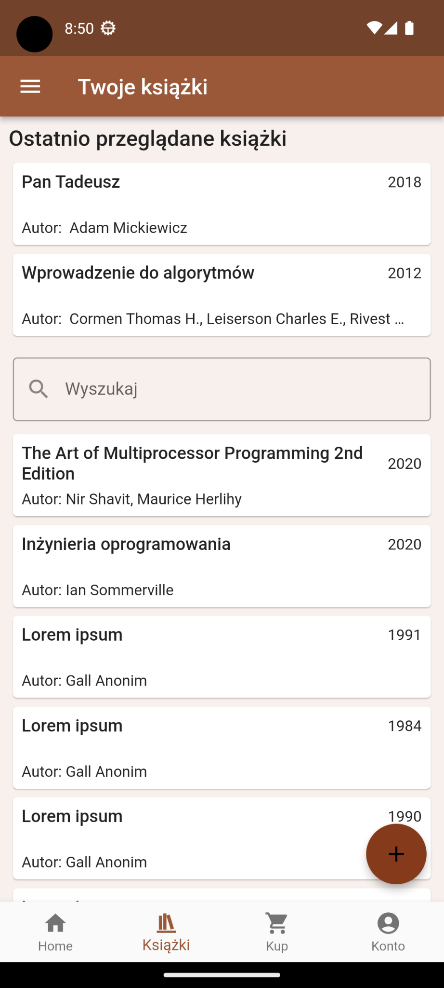Rys. 8. Ekran listy

książek

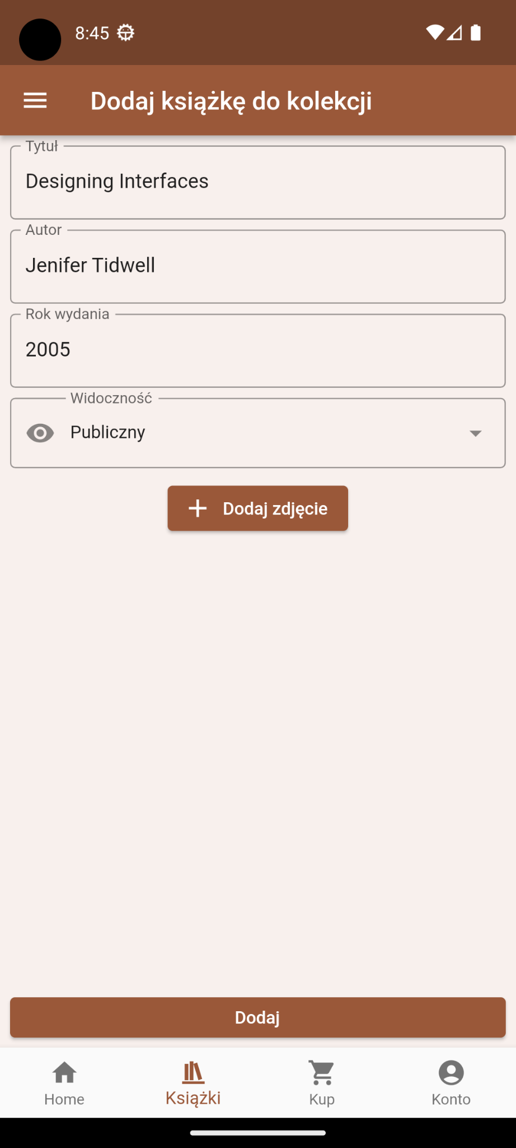Rys. 9. Ekran dodawania  
oferty

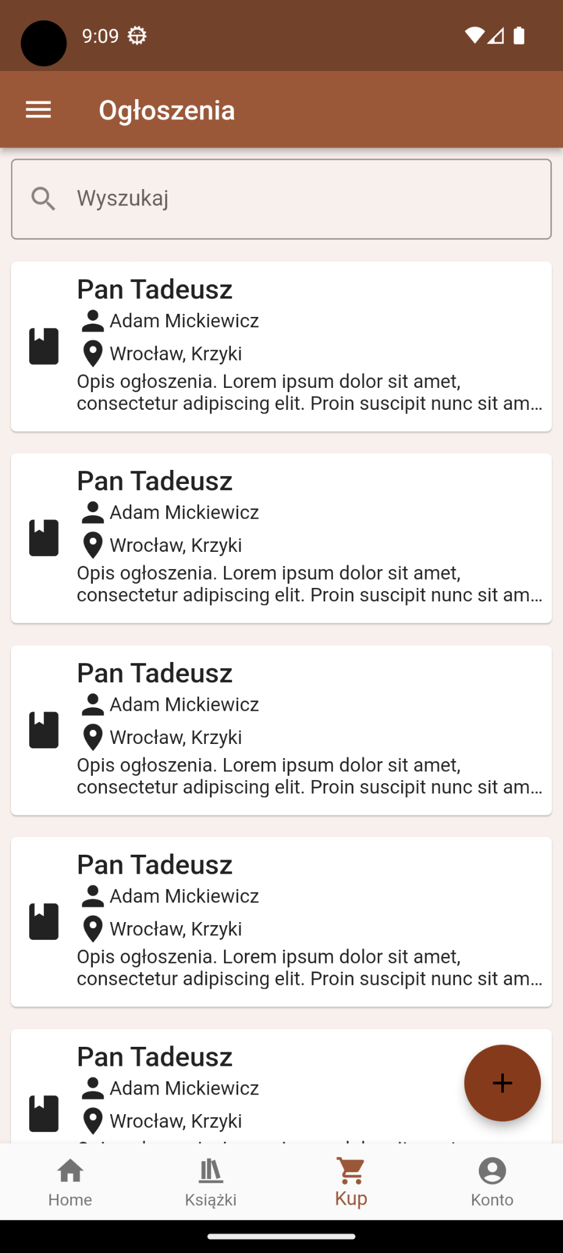

Rys. 10. Główny ekran  
przeglądu ofert

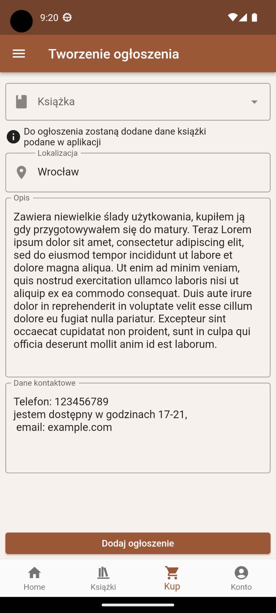

Rys. 11. Ekran tworzenia ogłoszenia

Przeprowadziliśmy testy na dwóch potencjalnych użytkownikach i zebraliśmy najważniejsze uwagi.

**Ogólne uwagi**

W prototypie nr 1 nawigacja po aplikacji używając wielkiego przycisku “wróć do…” jest nieprzyjemna dla użytkownika. Przykładowo lepszym rozwiązaniem byłaby strzałka wstecz w lewym górnym rogu. Dzięki temu powstanie więcej miejsca na zawartość aplikacji.

W prototypie nr 2 lepszą nazwą dla zakładki “Kup” byłaby nazwa “Oferty”.

**Ekran przeglądanie listy książek**

W prototypie nr 1 prostokąty z książkami mogłyby być mniejsze, zajmują zbyt dużo miejsca, przez co ilość książek widocznych na ekranie jest mała.

W prototypie nr 2 rozmieszczenie najważniejszych informacji było dobre, choć brakowało wydawnictwa książki.

**Przeglądanie ofert:**

W prototypie nr 1 miejsce zajmowane przez informacje o wyświetleniach można by zagospodarować lepiej, np. wyświetlając wydawnictwo książki/cenę/fragment opisu**.**

W prototypie nr 2, rozmieszczenie kart z ofertami jest dobre, chociaż nie da się rozróżnić ofert wystawionych przez siebie od ofert wystawionych przez innych.

**Ekran dodawania ogłoszenia**

Pola w prototypie nr 1 są zdecydowanie za małe. Przestrzeń, którą zajmują odstępy powinna zostać użyta do zwiększenia szerokości elementów służących do wprowadzania informacji.

Prototyp nr 2 zawiera dobrze rozłożone pola do wpisywania.

**Dodawanie książek do kolekcji**

Prototyp nr 1ma dobry układ, ale można go poprawić poprzez poszerzenie pól tekstowych i zmniejszenie odstępów po bokach ekranu

Prototyp nr 2 w ekranie dodawania książek zawiera przejrzyście ułożone elementy.

**Przeglądanie własnej kolekcji książek**

Prototyp nr 1 zawiera dobrze skonstruowaną listę, chociaż informacja “Twoja lista książek” powinna znajdować się na górze ekranu i mieć mniejszy odstęp od reszty elementów.

Prototyp nr 2 zawiera na górze ostatnio przeglądane książki. Lepiej by było, gdyby ta sekcja została przeniesiona do osobnego ekranu, lub została usunięta. W ten sposób pole wyszukiwania będzie na samej górze. Poza tym lista książek jest dobrze skonstruowana.

**Wnioski**

Prototyp nr 2 jest lepiej zaprojektowany, choć zawiera problemy, które należy poprawić. Należy zauważyć, że prototyp nr 1 w niektórych sytuacjach lepiej rozwiązuje problem stworzenia intuicyjnego ekranu użytkownika. W związku z tym skłaniamy się do kierowania się prototypem nr 2 w kolejnych etapach realizacji projektu wykorzystując także pomysły z prototypu nr 1, które są lepsze od pomysłów z prototypu nr 2.